EL INEGI PRESENTA RESULTADOS DE LA ENCUESTA SOBRE EL IMPACTO GENERADO POR COVID-19 EN LAS EMPRESAS (ECOVID-IE), TERCERA EDICIÓN

- La ECOVID-IE estima que, de 1 873 564 empresas en el país, 85.5% indicó haber tenido alguna afectación a causa de la pandemia. En la segunda edición, la proporción fue de 86.6% y en la primera, de 93.2 por ciento
- La disminución de los ingresos fue el principal tipo de afectación reportado por 73.8% de las empresas; le siguen la baja en la demanda con 50.2% y la escasez de los insumos y/o productos con 29.2 por ciento
- 16.6% de las empresas aplicaron cierres temporales o paros técnicos; en la segunda edición la proporción fue de 23.1% y en la primera, de 59.6 por ciento.

El INEGI presenta los resultados de la tercera edición de la Encuesta sobre el impacto generado por COVID-19 en las empresas (ECOVID-IE) que tiene como objetivo conocer la situación actual y afectaciones de las empresas por la contingencia originada por COVID-19.

Las estimaciones de la ECOVID-IE tercera edición dan continuidad al análisis de las unidades económicas que se captaron en la primera y segunda edición durante 2020 y permiten caracterizar el impacto de la pandemia en los sectores económicos de las empresas grandes y las mipymes del país.

La captación de la información de la tercera edición se llevó a cabo del 1º al 31 de marzo de 2021, con un tamaño de muestra de 5 969 empresas.

La ECOVID-IE tercera edición estima que, de 1 873 564 empresas en el país, 85.5% indicó haber tenido alguna afectación a causa de la pandemia. Se observa una disminución respecto de la segunda edición en que 86.6% de las empresas señaló haber tenido alguna afectación y de la primera edición, cuando 93.2% de las empresas reportó una o varias afectaciones.

La disminución de los ingresos es el principal tipo de afectación reportado por 73.8% de las empresas. En la segunda edición 79.2% de empresas señaló este tipo de afectación y en la primera, 85.1 por ciento.

La ECOVID-IE tercera edición arroja que 50.2% de las empresas resultó afectado por la baja en la demanda mientras que para la segunda edición la afectación fue de 51.2% y de 67.7% para la primera edición.

La escasez de los insumos y/o productos se posiciona en tercer lugar de importancia en las tres ediciones, con 29.2% para la tercera, 22.8% para la segunda y 31.6% para la primera edición.

La encuesta estima que 16.6% de las empresas aplicó cierres temporales o paros técnicos, proporción menor que la registrada en la segunda (23.1%) y la primera edición (59.6%).

Para la primera y segunda edición el cierre o paro técnico de las empresas fue de 18 días en promedio, mientras que para esta tercera edición fue de 15 días.

En la reciente edición de la ECOVID-ED 97.4% de las empresas admitió haber implementado medidas sanitarias. Para la segunda edición la proporción fue de 96.1% y en la primera edición, de 86.7 por ciento.

Del total de empresas, en esta edición 3.8% señaló haber recibido apoyos, en la segunda edición 5.9% de las empresas obtuvo algún tipo de ayuda y en la primera edición la proporción fue de 7.8 por ciento.

La encuesta arroja que las empresas consideran que la política de apoyo que más se requiere para hacer frente a la pandemia es la relacionada con los apoyos fiscales(66.3%). La transferencia de efectivo es la segunda política de apoyo con mayor porcentaje (34.1%).

Con relación a las expectativas de los ingresos para los próximos seis meses, considerando un escenario regular, 28.7% de las empresas espera un aumento en sus ingresos. En cambio, 53.8% contestó que sus ingresos permanecerán igual y 17.5% piensa que sus ingresos disminuirán.

De las empresas que tuvieron menor acceso a servicios financieros, el primer obstáculo que han enfrentado son las altas tasas de interés, con 51.5%; el segundo obstáculo es la falta de disposición de proveedores para otorgar crédito, con 44.5% y el tercer obstáculo se debe al alto riesgo de no poder pagar los adeudos, con 38.2% de empresas afectadas.

De esta manera, el INEGI continúa aportado información útil, oportuna y veraz para la toma de decisiones en materia económica ante un fenómeno sin precedente en las últimas décadas.

Los resultados de la ECOVID-IE pueden ser consultados en:
https://www.inegi.org.mx/programas/ecovidie/

Se anexa nota técnica

Para consultas de medios y periodistas, contactar a: comunicacionsocial@inegi.org.mx

o llamar al teléfono (55) 52-78-10-00, exts. 1134, 1260 y 1241.

Dirección de Atención a Medios / Dirección General Adjunta de Comunicación

NOTA TÉCNICA
ENCUESTA SOBRE EL IMPACTO GENERADO POR COVID-19 EN LAS EMPRESAS (ECOVID-IE, tercera edición) 2021

Durante el primer trimestre de 2021 el Instituto Nacional de Estadística y Geografía (INEGI), en su papel de organismo rector para la generación de estadísticas oportunas y debido a la coyuntura presentada por la pandemia, tomó la decisión de realizar el levantamiento de la Encuesta sobre el impacto generado por COVID-19 en las empresas (ECOVID-IE) tercera edición, dando continuidad a la generación de indicadores sobre las afectaciones de la contingencia originada por COVID-19.

De esta manera, el INEGI continúa aportado información útil, oportuna y veraz para la toma de decisiones en materia económica ante un fenómeno sin precedente en las últimas décadas.

El objetivo de la encuesta es conocer la situación actual y afectaciones de las empresas por la contingencia originada por COVID-19 y dar continuidad al análisis de las unidades económicas que se captaron en la primera y la segunda edición durante 2020.

Las estimaciones de la ECOVID-IE tercera edición permiten caracterizar el fenómeno de esta pandemia en los sectores económicos de las empresas grandes y las mipymes del país.

La captación de la información en esta tercera edición se llevó a cabo del 1º al 31 de marzo de 2021, con un tamaño de muestra de 5 969 empresas.

La generación de resultados a nivel nacional junto con el diseño de la muestra, el operativo de campo y las demás fases del proceso de la encuesta son responsabilidad y atribución exclusiva del INEGI.

NOTA AL USUARIO

La unidad de selección para la encuesta está definida por todas aquellas empresas del país con instalaciones fijas que realizan actividades económicas correspondientes al sector industria (minería, electricidad, suministro de agua y gas, construcción y manufacturas), comercio y servicios (incluye transportes). Por lo que se excluyen las actividades relacionadas con la agricultura, cría y explotación de animales, pesca y acuicultura, y gobierno.

Cobertura

Cobertura geográfica
Nacional.

Dominios de estudio
Se refiere a los subconjuntos de la población objeto de estudio de los que se publica información y para los cuales se diseña de manera independiente una muestra en cada uno de ellos:

- Nacional
- Nacional-gran sector de actividad
- Nacional-tamaño de empresa

El tamaño de empresa se calcula tomando en consideración las categorías de micro, pequeñas y medianas empresas, conforme a lo publicado en el Diario Oficial de la Federación.

Unidad de muestreo
La empresa, exceptuando el sector minería, donde se refiere a la unidad minera.

PRINCIPALES RESULTADOS

La ECOVID-IE tercera edición estima que, de 1 873 564 empresas en el país, 85.5% indicó haber tenido alguna afectación a causa de la pandemia. Se observa una disminución de 1.1 puntos porcentuales respecto de la segunda edición, en la cual 86.6% de las empresas reportó haber tenido alguna afectación.

Lo anterior puede tener varias causas, como la liberación gradual de actividades en algunos sectores económicos, el cambio en el semáforo epidemiológico o la adaptación de las empresas para realizar sus actividades.

Empresas según condición de afectación
Gráfica 1
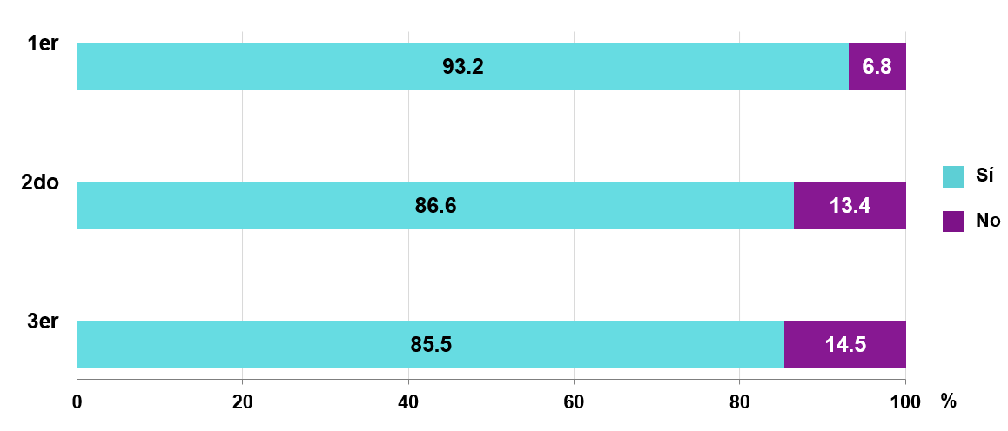

Tipo y nivel de afectación a la empresa
Gráfica 2

La disminución de los ingresos es el principal tipo de afectación que reportó 73.8% de las empresas, por lo que se observa una diferencia con relación a la segunda edición, cuando se estimó un 79.2% de empresas que reportó este tipo de afectación; así mismo, las que mencionaron esta afectación, señalan que durante la segunda edición de la ECOVID-IE registraron en promedio una disminución de sus ingresos de 48.6%, mientras que para la tercera edición mencionan un 42.9%, lo que representa una diferencia de 5.7 puntos porcentuales.

Disminución de ingresos y nivel de afectación
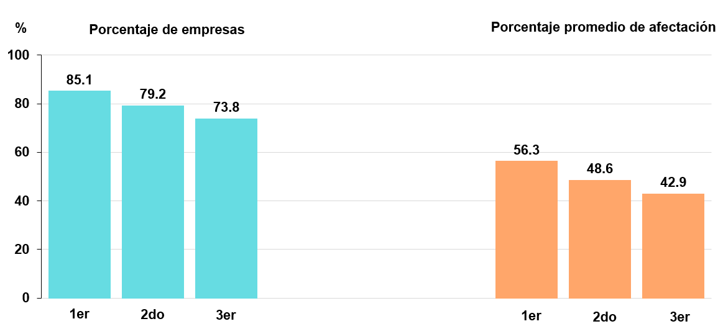

La baja en la demanda es la segunda afectación reportada por las empresas. En la tercera edición se estima que 50.2% de las empresas registró esta afectación, mientras que para la segunda edición fue de 51.2%, una reducción mínima entre estas ediciones. Por otro lado, se observa el nivel de afectación de las empresas con una disminución en el porcentaje promedio de 5.4% en cuanto a la baja demanda entre una edición y otra.

Gráfica 3

Baja demanda y nivel de afectación
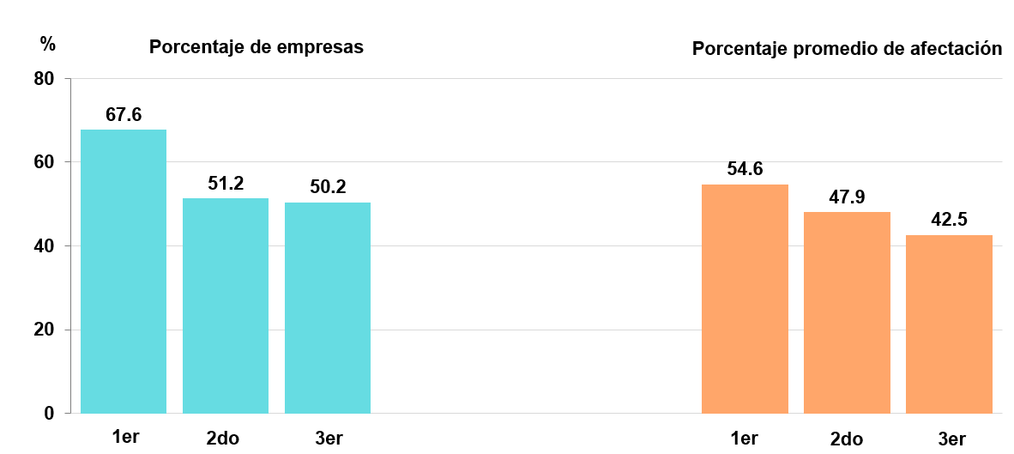

La escasez de los insumos y/o productos se posiciona en tercer lugar de importancia en las tres ediciones, observando un incremento de 6.4 puntos porcentuales entre la segunda y tercera edición; sin embargo, el nivel promedio de afectación solo representa una disminución de 1.2 puntos porcentuales entre ambas ediciones.

Gráfica 4

Escasez de insumos y/o productos y nivel de afectación
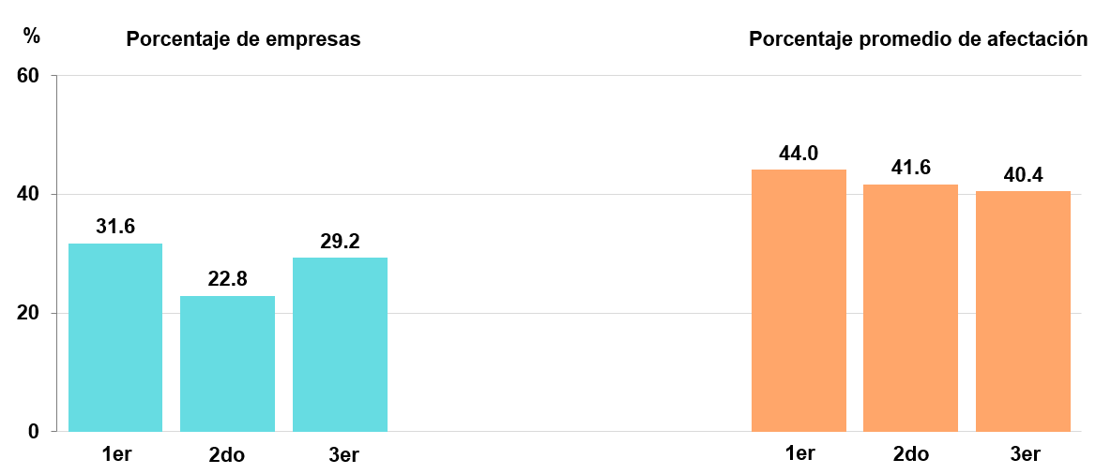

Tanto la reducción de personal como las reducciones de remuneraciones y/o prestaciones, mantienen el cuarto y quinto lugar en la tabla de afectaciones de la empresa para las tres ediciones. Sin embargo, como ocurre con la escasez de insumos y/o productos, se observa un aumento en estas afectaciones entre la segunda y la tercera edición.

En las empresas que reportaron reducción de personal, hay un incremento de 2.1 puntos porcentuales, pasando de 16.3% a 18.4% entre la segunda y la tercera edición, y una reducción de 2.9% en el porcentaje promedio declarado, pues para la segunda edición se declara un 40.5% y para la tercera, 37.6 por ciento.

Por otra parte, se declaró un 13.2% de empresas afectadas por la reducción de remuneraciones y/o prestaciones durante la tercera edición, lo que significa 1.9 puntos porcentuales más al 11.3% estimado en la segunda edición. Estas empresas registraron un promedio de afectación de 46.6% en la segunda edición, 7.2 puntos porcentuales más que lo mencionado en la tercera edición; es decir, baja de 46.6% a 39.4% el promedio de afectación por reducción de remuneraciones y/o prestaciones.

Gráfica 5

Reducción de personal, de remuneraciones y nivel de afectación

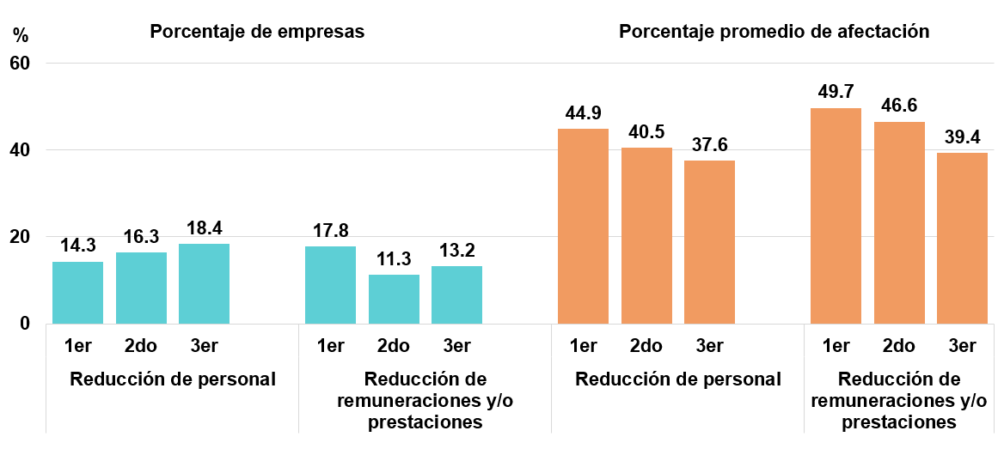

Observando el comportamiento de acuerdo con el tamaño de empresa, se manifiesta un incremento en las afectaciones mencionadas por las empresas grandes, muy similar a lo observado en la primera edición para las principales tres afectaciones.

La disminución de ingresos pasa de 11.9% a 33.1% de la segunda a la tercera edición, lo cual se asemeja al 33.5% estimado en la primera edición.

Lo mismo ocurre para la baja de demanda que pasa de 13.1% a 31.2%, similar al 29.1%. La escasez de insumos sube de 13.5% a 18.9%. Esto puede ocurrir debido a la claridad que se tiene en estos aspectos por las grandes empresas a un año de la contingencia.

Principales afectaciones en empresas grandes
Gráfica 6
Empresas grandes
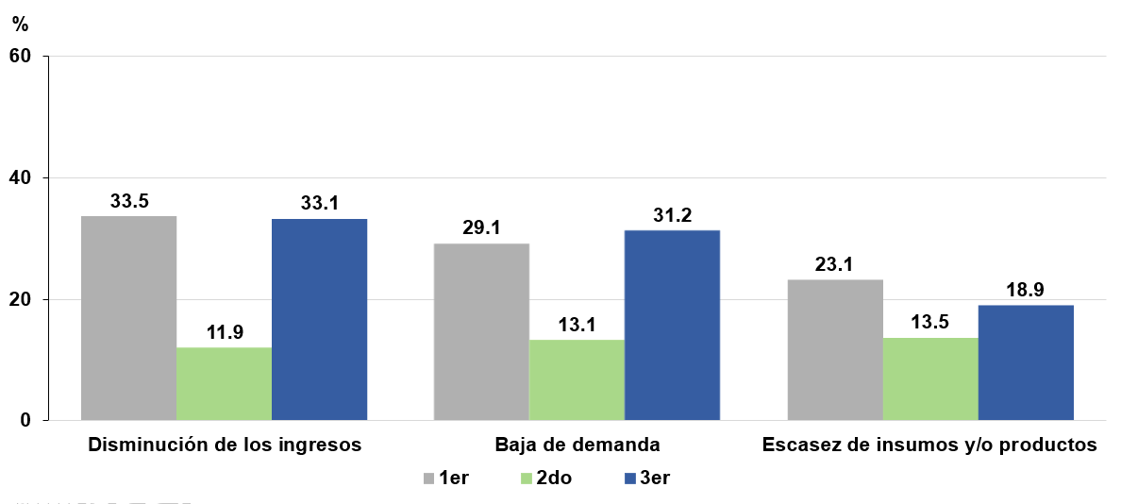

La encuesta estima que las empresas que aplicaron cierres temporales o paros técnicos se ubican en 16.6%, cifra menor al porcentaje registrado en la segunda edición, en la cual 23.1% las empresas los realizaron, mientras que la primera edición mostró el mayor porcentaje de cierres o paros técnicos con 59.6 por ciento.

Se estima que para la primera y segunda edición el cierre o paro técnico fue de 18 días en promedio mientras que para la tercera, fue en promedio de 15 días.

Empresas con cierres temporales o paros técnicos
Gráfica 7

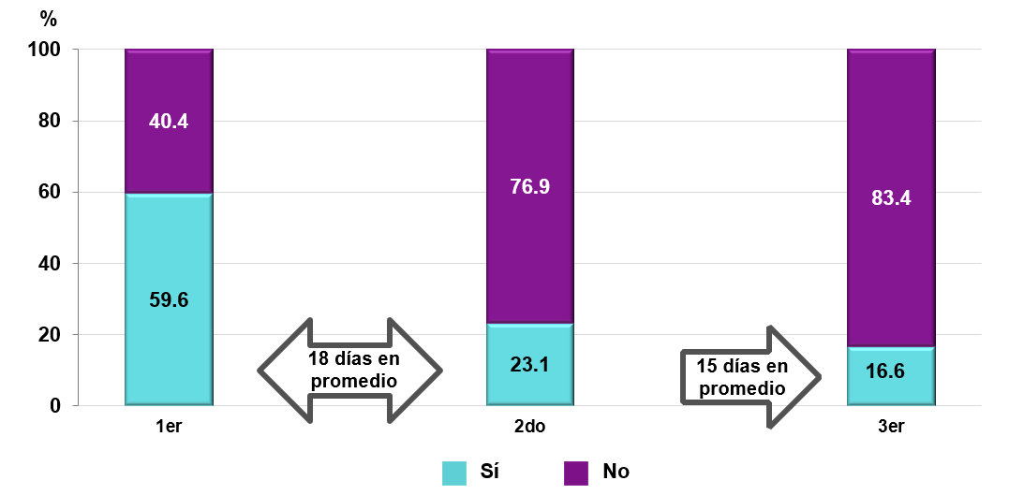
Se observa un aumento en las medidas sanitarias implementadas en las empresas de 1.3% entre la segunda y la tercera edición, mostrando a la tercera edición con 97.4%, y a la primera, con un 86.7% en las empresas.

Medidas sanitarias implementadas en las empresas
Gráfica 8

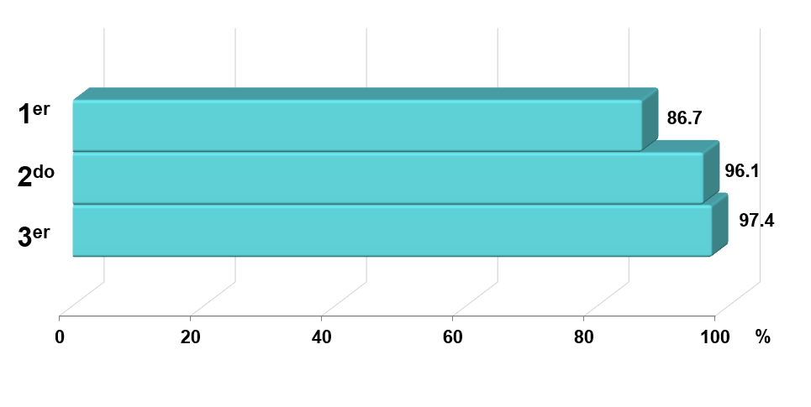
¹Incluye las opciones: “Proporcionaron elementos de protección personal a los trabajadores”, “Promovieron medidas sanitarias entre clientes, proveedores y/o visitantes que acuden a la empresa”, “Realizaron tareas de limpieza y desinfección de instalaciones” y “Controlaron el acceso de personal interno y externo a las instalaciones de la empresa”.

El rubro de medidas que tuvo mayor eco entre en las grandes empresas fueron las campañas de información y comunicación virtual a nivel nacional, siendo de 51.6%; en grandes empresas; tenemos un aumento en la segunda edición con 92.8% y en la tercera edición con 93.7%; seguidas de las pymes que registraron 74.4% en la tercera edición y 77.5% en la segunda edición, mostrando que la primera edición fue la menor con 58.3%.

Las microempresas obtuvieron un descenso de 4.5% entre la segunda y la tercera edición.

Campañas de información y comunicación virtual, por tamaño
Gráfica 9

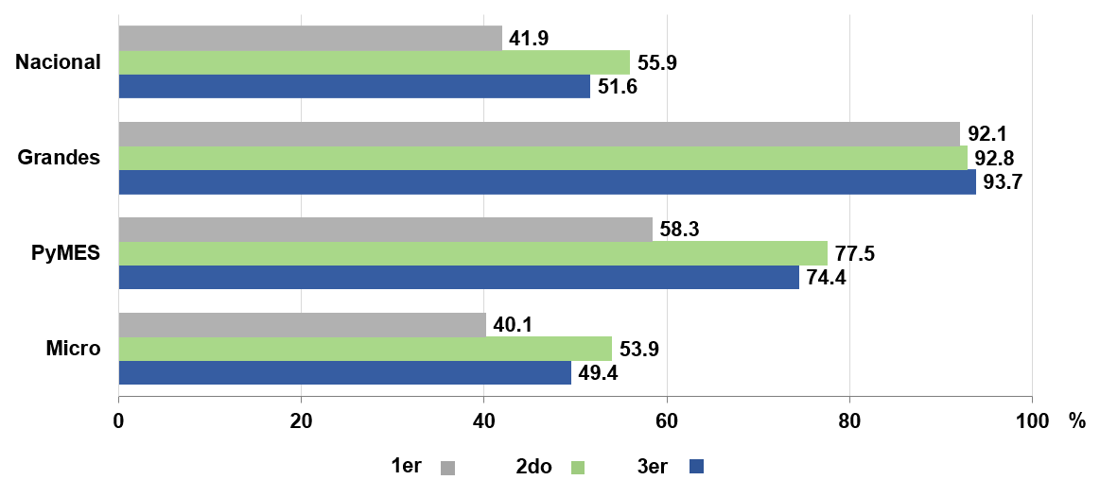

² incluye las opciones: “Campañas de comunicación para dar a conocer información y productos de prevención” y “Minimizaron las reuniones presenciales y proporcionaron la comunicación por medios virtuales”.

Del total de empresas, en la tercera edición, la proporción de empresas que recibieron apoyos fue de 3.8%, mientras que 96.2% restante no recibió ningún tipo de apoyo; en la segunda edición 5.9% obtuvo algún tipo de apoyo, mientras que 94.1% no recibió ayuda; en la primera edición 7.8% obtuvo algún tipo de apoyo durante abril, mientras que 92.2% no recibió ayuda de ninguna índole.

En las tres ediciones, la mayor parte de los apoyos que obtuvieron las empresas provienen de los gobiernos, estimando que, del total de empresas de la segunda edición apoyaron a 5.4%, y en la tercera edición los gobiernos apoyaron a 3.1% de las empresas. Las cámaras y organizaciones empresariales y asociaciones sociales apoyaron a 0.3% en la segunda edición y a 0.6% en la tercera edición. Por último, con un mínimo porcentaje otro tipo de instancias apoyaron a 0.2% de las empresas en la segunda edición y 0.1% en la tercera edición.

Empresas según condición de apoyos recibidos en el mes de referencia

Gráfica 10

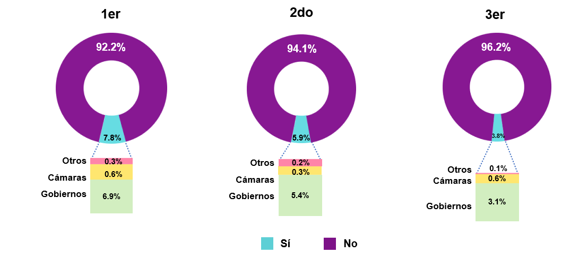

Nota: la información hace referencia al mes anterior.

La encuesta arroja que las empresas consideran que la política de apoyo que más se requiere para hacer frente a la pandemia es aquella relacionada con los apoyos fiscales, registrando 66.3% en la tercera edición, 61.3% en la segunda y 61.2% para la primera edición.

La transferencia de efectivo es la segunda política de apoyo con mayor porcentaje en esta tercera edición, con 34.1%; aunque el aplazamiento de pagos a créditos o servicios es la segunda política de apoyo que las empresas consideraron en la segunda edición con 40.6% y un 55.1% en la primera edición.

Políticas de apoyo que requieren las empresas
Gráfica 11
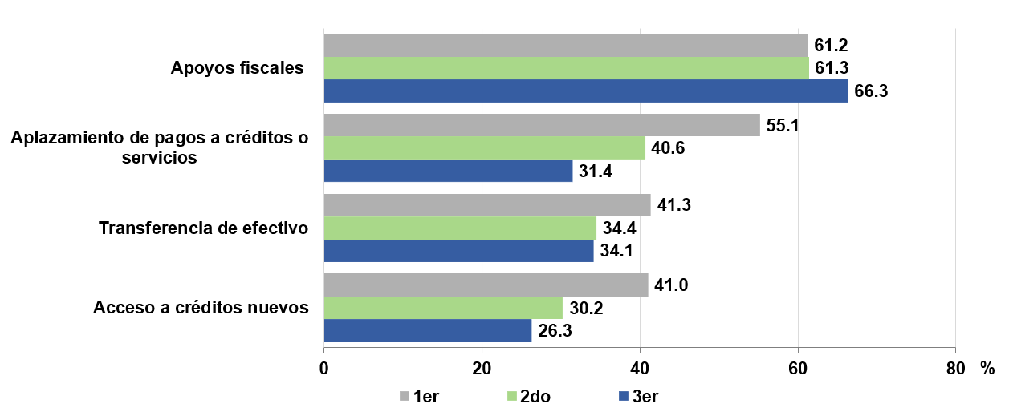

Con relación a las expectativas de los ingresos para los próximos seis meses y en un escenario regular, en la tercera edición 28.7% de las empresas espera un aumento en sus ingresos, es decir, un aumento de 0.5% respecto de la segunda edición; un 53.8% contestó que sus ingresos permanecerán igual, manteniéndose por encima de la segunda edición.

En un escenario optimista las empresas que consideran que sus ingresos disminuirán son un 5.4% en la tercera edición, mostrando una diminución de 4.1% respecto de la segunda edición, mientras que para la primera edición es de 23.1 por ciento.

Por otro lado, 57.8% considera que sus ingresos aumentarán, lo que representa un incremento de 5.5% respecto de la segunda edición.

En un escenario pesimista, 50.9% de las empresas prevén que sus ingresos caerán proporción superior respecto de la segunda edición en 2.4 puntos porcentuales. Para la tercera edición 43.8% contestó que sus ingresos permanecerán igual.

Expectativas de los ingresos para los próximos seis meses, según escenarios
Gráfica 12

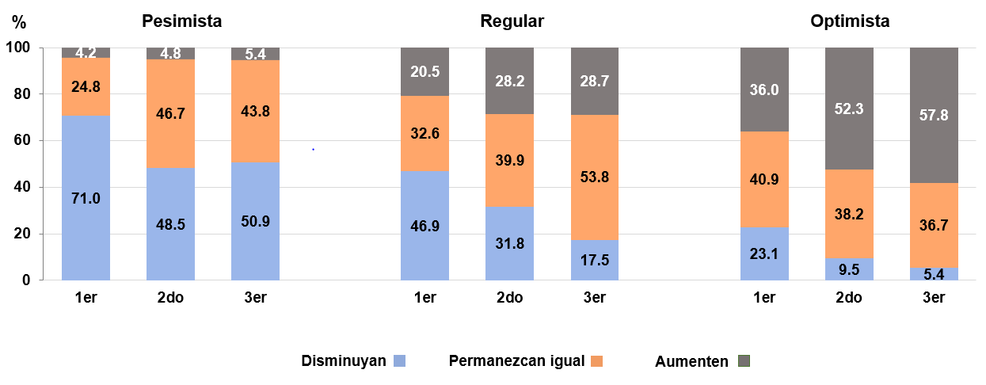
Nota: para la 3ª edición el comparativo es contra los seis meses previos a la pandemia.

Se estima que el tiempo que las empresas podrán continuar operando con su nivel actual de ingresos varía según su tamaño. A nivel nacional, 44.2% de las empresas consideran que podrán continuar operando de 12 meses a más con su nivel actual de ingresos; mientras que en la segunda edición era de 37.6%. De 3 a menos de 12 meses, la tercera edición muestra 46.3%; es decir, 0.3% menos que en la segundo edición; mientras que para la opción de menos de 3 meses, la tercera edición registra una disminución de 6.3%; la segunda edición alcanzó una proporción de 9.5 por ciento.

Tiempo que podrán seguir operando con el mismo nivel de ingresos los próximos meses
Gráfica 13
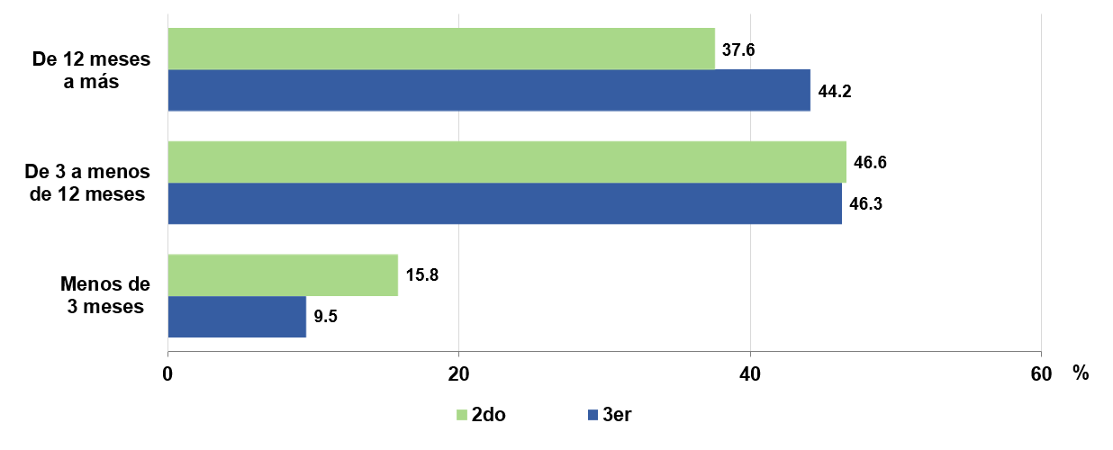
Nota: esta pregunta no se incluyó en la primera edición.
Para la 3ª edición, en las empresas grandes el valor “De 12 meses a más” es de 64.3%, “De 3 a menos de 12 meses” es de 30.9% y “Menos de 3 meses” es de 4.8%.

En la segunda edición de la encuesta, se estimó que 37.6% del total de las empresas anticipaba que se retrasaría en el pago de sus deudas en octubre. Al analizar por tamaño de empresa, se observó que, tanto 35.0% de las microempresas, 2.3% de las pymes y 0.2% de las grandes, anticiparon que se retrasarían en el pago de deudas para dicho mes.

En la tercera edición de la encuesta, se estima que 27.1% del total de empresas anticipa que se retrasará en el pago de sus deudas en los próximos seis meses posteriores a la aplicación de la encuesta. Esto representa un decremento en la estimación de 10.5% con respecto a la segunda edición.

Al analizar por tamaño de empresa, se observa que 25.1% de las microempresas, 1.9% de las pymes y 0.2% de las empresas grandes anticipan que se retrasarán en el pago de sus deudas para los meses de referencia. Esto último representa un decremento en la estimación en la tercera edición con relación a la segunda de 4.9%, 0.4% y 0%, respectivamente.

Retraso en el pago de deudas por tamaño de empresa
Gráfica 14

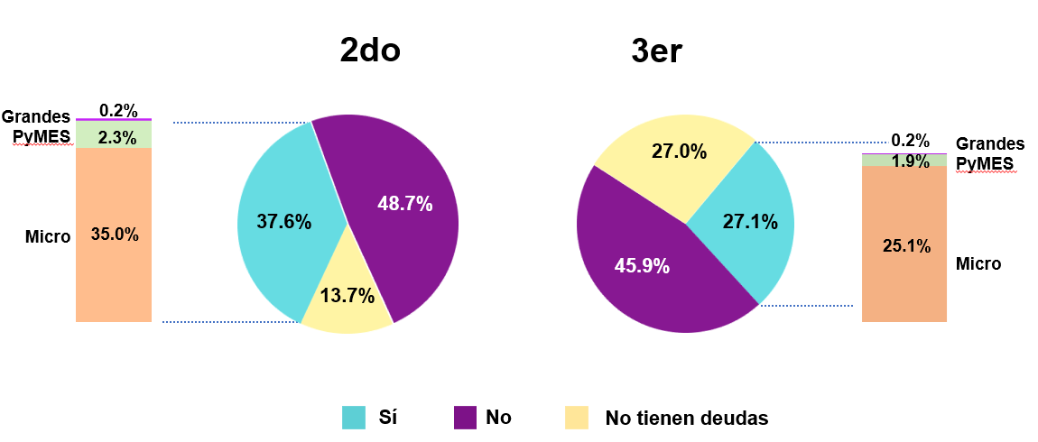
Nota: esta pregunta no se incluyó en la primera edición.

Haciendo un análisis comparativo por tamaño de empresa, se observa que la principal medida operativa que planean practicar de forma permanente es la adopción de turnos de trabajo, con 9.5% del total de empresas, de las cuales, 9.1% son microempresas, 14.1% son pymes y 23.2% son empresas grandes. Esto representa un decremento en la tercera edición con referencia a la segunda, de 7.5% en microempresas, 12.7% en pymes y 13.6% en empresas grandes.

La segunda medida operativa es la diversificación de cadenas de suministro, con 6.1% del total de empresas, de las cuales, 5.7% son microempresas, 10.7% son pymes y 12.2% son empresas grandes. De la segunda a la tercera edición, se presentó un aumento de 1.1% y 3.2% en microempresas y pymes, respectivamente, así como un decremento de 5.2% en empresas grandes.

El trabajo en casa probablemente será adoptado por las grandes empresas, con 5.7% del total de empresas, donde 5.1% son microempresas, 10.8% son pymes y 30.4% son empresas grandes. Con respecto a esta medida, de la segunda a la tercera edición hubo un decremento de 1.8%, 2.6% y 3.5% para cada tamaño de empresa, respectivamente.

Adopción permanente de medidas operativas por tamaño
Gráfica 15

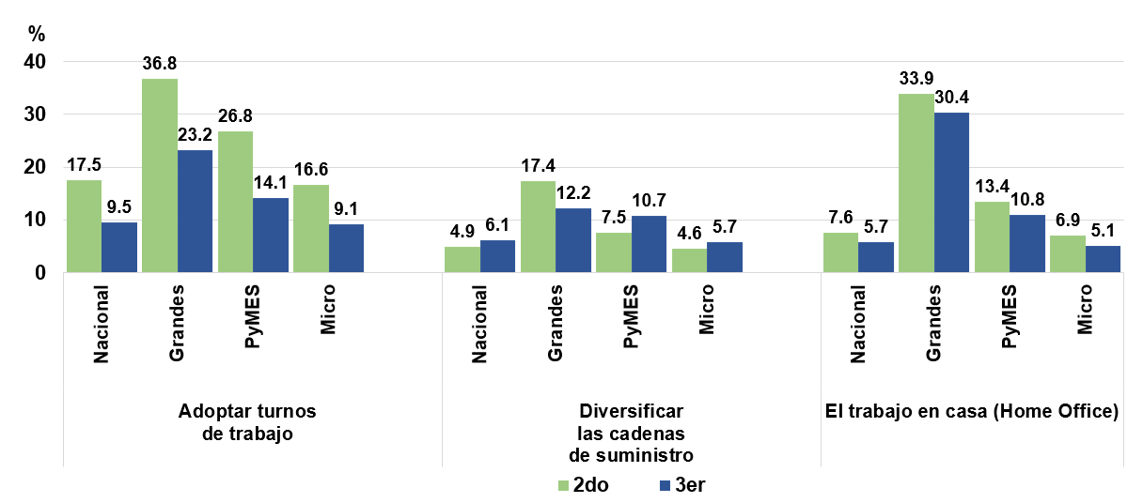
Nota: esta pregunta no se incluyó en la primera edición.

En la segunda edición de la encuesta, se estimó que, del total de empresas 5.5% esperaba que dentro de los próximos tres meses a la aplicación de la encuesta, el personal ocupado en la empresa disminuyera, mientras que 84.1% de empresas esperaba que permaneciera igual y 10.4%, que aumentara.

En la tercera edición de la encuesta, 4.2% del total de empresas espera que el personal ocupado en la empresa disminuya en los próximos tres meses a la aplicación de la encuesta, mientras que 86.4% espera que permanezca igual y 9.4%, que aumente.

Expectativas del personal ocupado
Gráfica 16 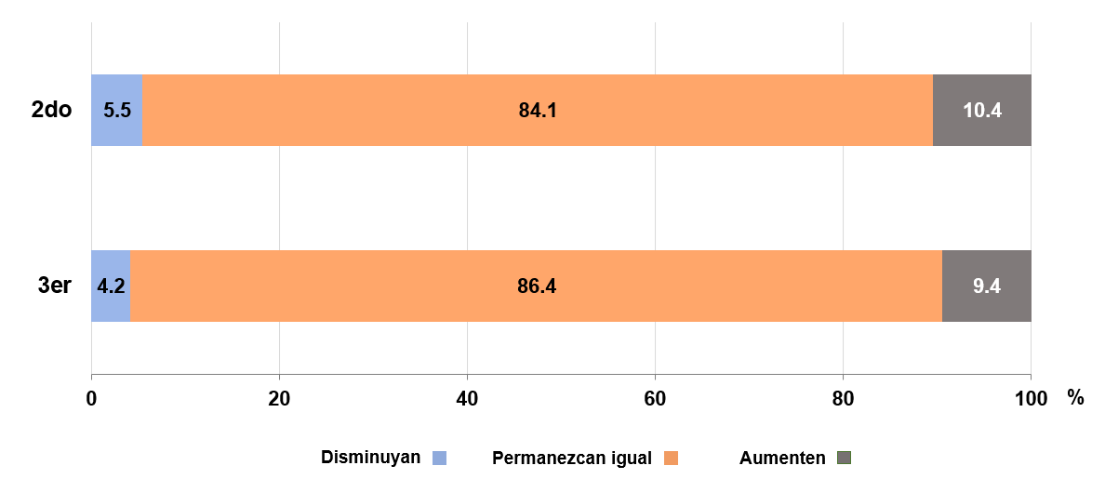

En la tercera edición de la encuesta se incluyeron preguntas relacionadas con el estrés financiero de las empresas, situación que en México se presenta una baja proporción de establecimientos con financiamiento, lo que se puede observar en los Censos Económicos 2019, con un 12.5% para los sectores industria, comercio y servicios privados no financieros. Por otra parte, de acuerdo con la Encuesta Nacional de Financiamiento de las Empresas (ENAFIN) 2018, la proporción de empresas de 6 o más personas ocupadas que solicitaron financiamiento fue de 23.7 por ciento.

Empresas que tuvieron menor acceso a servicios financieros
Gráfica 17
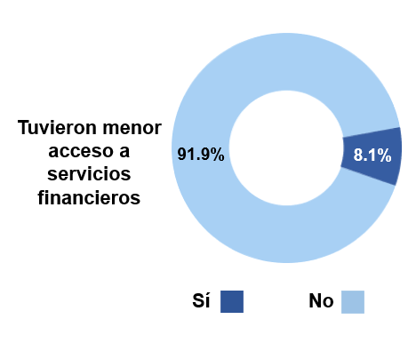
Nota: “Tuvieron menor acceso a servicios financieros” en comparación con la situación registrada en marzo de 2020.
“Tuvieron menor acceso a servicios financieros” como porcentaje del total de las empresas.

En la tercera edición de la encuesta se estima que, del total de empresas, 8.1% han enfrentado obstáculos para acceder a servicios financieros, mientras que 91.9% afirma que no ha presentado obstáculos.

Se estimó que de las empresas que sí han enfrentado obstáculos para acceder a servicios financieros, el principal fue las altas tasas de interés, siendo poco más de la mitad de las empresas afectadas, con 51.5 por ciento.

El segundo obstáculo al que se enfrentaron es la falta de disposición de proveedores para otorgar crédito, resultando un 44.5% de empresas afectadas.

El tercer obstáculo se debe al alto riesgo de no poder pagar los adeudos, con 38.2% de empresas afectadas.

En cuarto lugar, 13.5% de empresas afectadas afirmó que no es posible acceder a estos servicios debido a que la empresa ya está muy endeudada.

Por último, 10.6% de las empresas afectadas afirmó que un obstáculo se debe a la carencia de garantías o efectos colaterales.

Principales obstáculos para acceder a servicios financieros
Gráfica 18
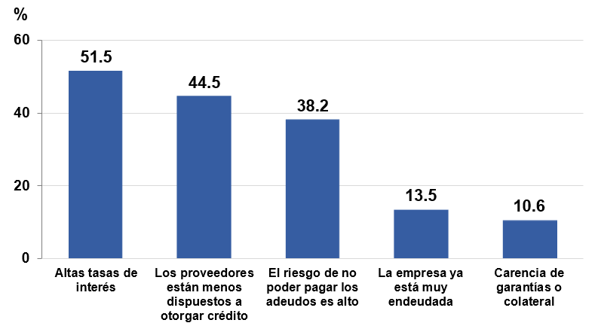

Nota: “Tuvieron menor acceso a servicios financieros” en comparación con la situación registrada en marzo de 2020. Los “principales obstáculos” como porcentaje de las empresas que tuvieron menor acceso a servicios financieros.

Se estima que, desde el inicio de la crisis en marzo de 2020, 36.1% de empresas han sufrido retrasos en el pago de sus adeudos pendientes o han tenido que recalendarizarlos.

El 35.3% de empresas indica que no ha sufrido estos retrasos. Sólo 28.6% de las empresas afirma no tener deudas durante el periodo de referencia.

Empresas que han sufrido retrasos en el pago de sus adeudos pendientes a partir de marzo 2020
Gráfica 19

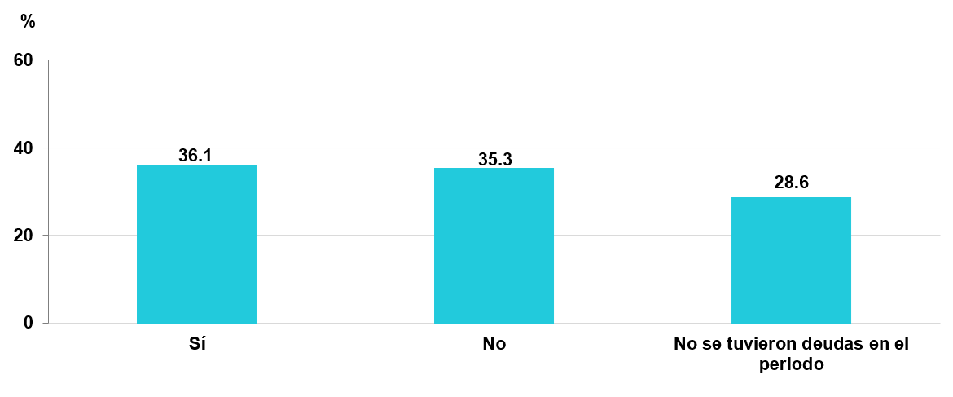
Nota: porcentajes calculados como proporción del total de empresas.

Desde el inicio de la pandemia en marzo de 2020, 43.6% de empresas indican que sus deudas totales han permanecido igual hasta este momento. El porcentaje de empresas que indican que sus deudas han aumentado es de 22.7%, mientras que sólo el 5.2% indica que las deudas han disminuido.

Cambios en las deudas totales de la empresa a partir de marzo 2020
Gráfica 20
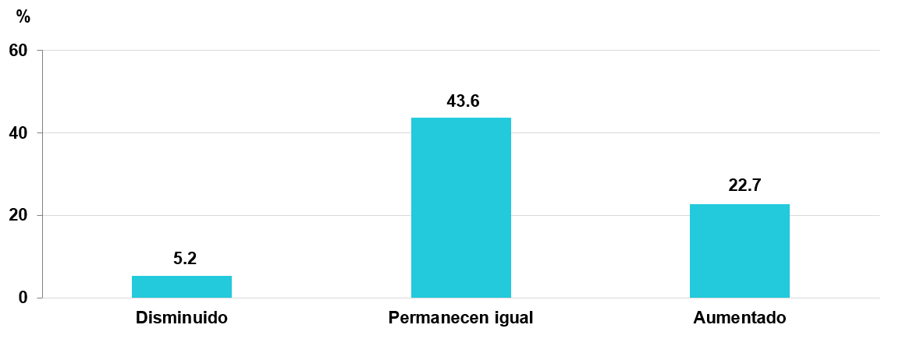
Nota: porcentajes calculados como proporción del total de empresas.

Con respecto al retraso en el pago de adeudos de clientes y/o compradores de las empresas, 43.6% de empresas indica que la empresa no sufrirá dicho retraso en los próximos 6 meses posteriores a la aplicación de la encuesta. El 31.4% de empresas anticipa que su empresa sí sufrirá retrasos en este tiempo, mientras que 24.9% indica no tener adeudos por parte de sus clientes y/o compradores.

Retraso en el pago de adeudos de clientes y/o compradores
Gráfica 23
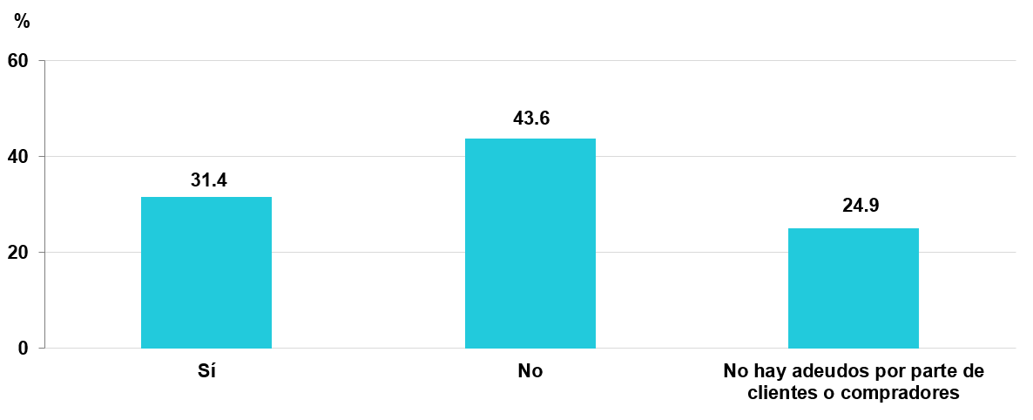
Nota: porcentajes calculados como proporción del total de empresas.

Cooperación Internacional.

Con el propósito de proveer información comparable con otros países, se incorpora a México en el Tablero de la Encuesta de Pulso Empresarial COVID-19 que publica el Banco Mundial con los resultados del primer evento de la ECOVID-IE con referencia a abril de 2020. El tablero difunde 21 indicadores armonizados de 48 países para mostrar por tamaño de empresa o por sector, el impacto socioeconómico en las empresas generado por COVID-19.

Los indicadores presentados en el tablero pueden contener diferencias en factores específicos de cada país, dependiendo del marco de muestreo, el esquema de muestreo y los alcances de la encuesta. Se deberá tener la precaución adecuada al utilizar estos datos para establecer comparaciones entre países o conclusiones de políticas.

La información de la primera ronda de la ECOVID-IE de México puede ser consultada en:

https://www.worldbank.org/en/data/interactive/2021/01/19/covid-19-business-pulse-survey-dashboard

Acuerdo que tiene por objeto establecer la estratificación bajo la cual se catalogarán las micro, pequeñas y medianas empresas, para efectos del artículo 3, fracción III, de la Ley para el Desarrollo de la Competitividad de la Micro, Pequeña y Mediana Empresa. http://www.dof.gob.mx/nota_detalle_popup.php?codigo=5096849

